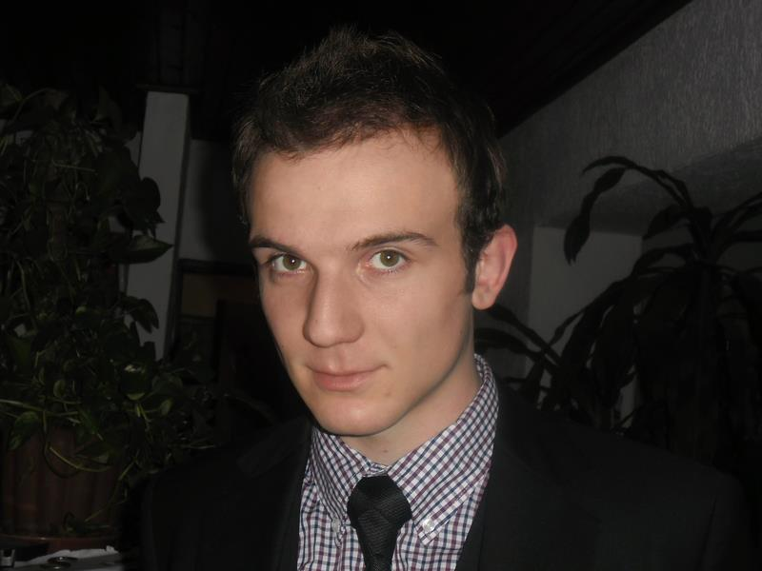
Sanjin Blažinić

Rođen 5. veljače 1993. u Rijeci gdje započinje osnovnu školu’’Kantrida’’, seli se u Njemačku, u grad Stendal gdje nastavlja svoje obrazovanje I stiče znanje njemačkoga jezika. Povratkom u Hrvatsku, završava svoje osnovnoškolsko obrazovanje u osnovnoj školi ‘’Zamet’’. Nakon osnovne škole upisuje Gimnaziju Andrije Mohorovičića, završivši srednju školu, upisuje medicinski fakultet u Rijeci.
Tijekom obveznog obrazovanja aktivno pohađa brojne dodatne I napredne nastave I bavi se sportom. Profesionalno pleše standardne I latinoameričke plesove gdje osvaja brojne medalje. Također izučava japansku ratničku vještinu Ninjutsu. Osniva udrugu promicatelja japanske kulture te započinje rad na promicanju iste.Glumi u amaterskoj produkciji filma Black&White koji je primio dobre kritike javnosti te se prikazivao u hrvatskim kinima.
Kao student medicine, dio je uredništva fakultetskoga lista te dio znanstvenog odbora sstudenata medicinskog fakulteta. Radi na brojnim promocijama zdravlja, te sudjeluje na kongresima liječnika aktivno.

